**Расчетно-графическое задание**

### Сравнительный анализ методов сортировки

**Цель работы:** Изучение методов сортировки массивов иприобретение навыков в проведении сравнительного анализа различных методов сортировки.

**Постановка задачи**

1. Изучить методы сортировки, в отчете привести подробное описание методов (согласно варианту из табл. 4).

2. Программно реализовать *методы* сортировки массивов.

3. Разработать и программно реализовать средство для проведения экспериментов по определению *временных характеристик* алгоритмов сортировки.

4. Провести эксперименты по определению временных характеристик алгоритмов сортировки. Результаты экспериментов представить в виде табл. 1, 2 и 3, клетки которых содержат *время*, необходимое для выполнении алгоритма сортировки массива с заданным количеством элементов.

Таблица 1

Упорядоченный массив

|  |  |  |  |  |  |  |  |  |  |
| --- | --- | --- | --- | --- | --- | --- | --- | --- | --- |
|  | Количество элементов в массиве | | | | | | | | |
| 5 | 10 | 15 | 20 | 25 | 30 | 35 | 40 | 45 |
| Сортировка 1 |  |  |  |  |  |  |  |  |  |
| Сортировка 2 |  |  |  |  |  |  |  |  |  |

Таблица 2

Массив, упорядоченный в обратном порядке

|  |  |  |  |  |  |  |  |  |  |
| --- | --- | --- | --- | --- | --- | --- | --- | --- | --- |
|  | Количество элементов в массиве | | | | | | | | |
| 5 | 10 | 15 | 20 | 25 | 30 | 35 | 40 | 45 |
| Сортировка 1 |  |  |  |  |  |  |  |  |  |
| Сортировка 2 |  |  |  |  |  |  |  |  |  |

Таблица 3

Неупорядоченный массив

|  |  |  |  |  |  |  |  |  |  |
| --- | --- | --- | --- | --- | --- | --- | --- | --- | --- |
|  | Количество элементов в массиве | | | | | | | | |
| 5 | 10 | 15 | 20 | 25 | 30 | 35 | 40 | 45 |
| Сортировка 1 |  |  |  |  |  |  |  |  |  |
| Сортировка 2 |  |  |  |  |  |  |  |  |  |

5. Построить *график* зависимости времени выполнения алгоритма сортировки от количества элементов в сортируемом массиве при сортировке упорядоченных, неупорядоченных и упорядоченных в обратном порядке массивов (можно в Excel или любыми другими средствами).

**Например**, получили данные, которые занесли в таблицы (*для примера были введены данные без привязки к какому-нибудь методу сортировки*).

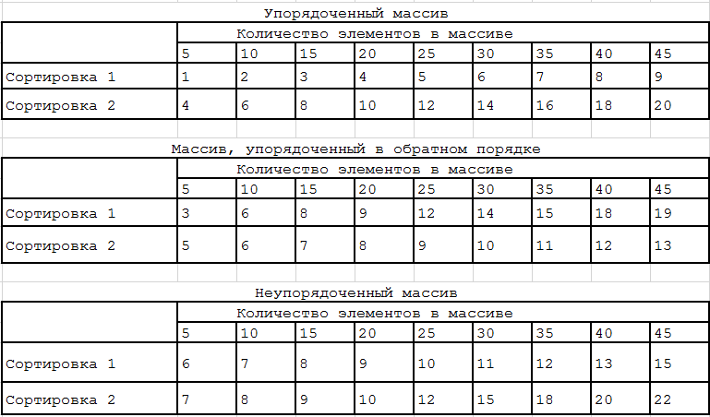

Построили сравнительную диаграмму для Сортировки 1.

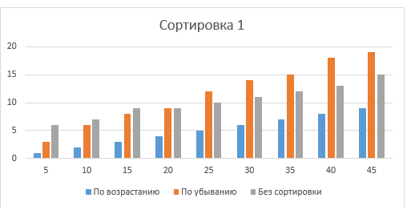

Построить аналогичным образом сравнительную диаграмму для **Сортировки 2**.

6. Сделать **ВЫВОДЫ**, какая сортировка работает быстрее и на каких данных.

**Варианты заданий**

1. Сортировка пузырьком
2. Чётно-нечётная сортировка
3. Челночная сортировка
4. Шейкерная сортировка
5. Сортировка вставками
6. Гномья сортировка
7. Сортировка Шелла
8. Сортировка выбором
9. Сортировка расчёской (улучшенный пузырек)
10. Пирамидальная сортировка
11. Плавная сортировка (разновидность пирамидальной)
12. Быстрая сортировка Хоара
13. Сортировка слиянием
14. Сортировка подсчетом
15. Блочная сортировка
16. Поразрядная сортировка
17. Сортировка с помощью двоичного дерева
18. Сортировка Timsort (гибрид сортировка вставками и сортировка слиянием)
19. Турнирная сортировка
20. Блинная сортировка

Таблица 4

|  |  |  |  |  |  |  |  |  |  |  |  |  |  |
| --- | --- | --- | --- | --- | --- | --- | --- | --- | --- | --- | --- | --- | --- |
| N | 1 | 2 | 3 | 4 | 5 | 6 | 7 | 8 | 9 | 10 | 11 | 12 | 13 |
| Номера сортировок | 1 2 | 3 4 | 5 6 | 7 8 | 9 10 | 1112 | 13 14 | 15 16 | 16 17 | 18 19 | 20 1 | 2 19 | 3 18 |

|  |  |  |  |  |  |  |  |  |
| --- | --- | --- | --- | --- | --- | --- | --- | --- |
| 14 | 15 | 16 | 17 | 18 | 19 | 20 | 21 | 22 |
| 4 17 | 5 16 | 6 15 | 7 14 | 8 13 | 9 12 | 10 11 | 13 20 | 7 18 |

где N – номер студента в журнале